На дату: 02.09.2025
г Истра, проезд Рабочий, 7
кв. 4 - 20794.32 руб. |  | кв. 52 - 61699.47 руб. |  | кв. 127 - 21384.51 руб.
кв. 22 - 90905.12 руб. |  | кв. 101 - 136979.45 руб. |  | кв. 136 - 16686.70 руб.
кв. 30 - 32417.34 руб. |  | кв. 112 - 49811.08 руб. |  | кв. 139 - 60403.20 руб.
кв. 50 - 34846.22 руб. |  | кв. 126 - 17566.02 руб.
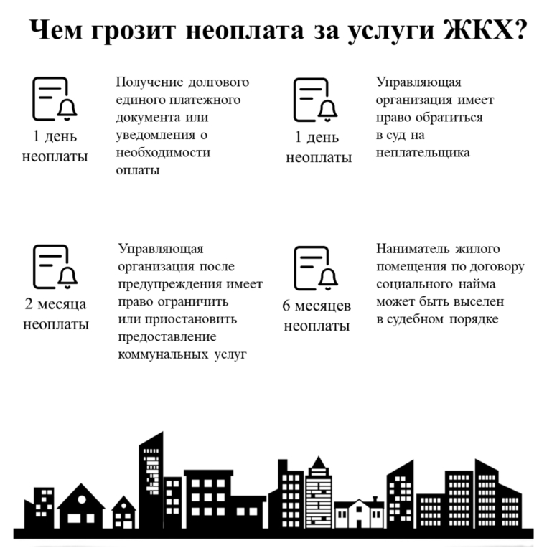
На дату: 02.09.2025
г Истра, ул 25 лет Октября, 9
кв. пом. IV - 49845.60 руб. |  | кв. 113 - 141364.29 руб. |  | кв. 128 - 15138.75 руб.
кв. пом.127 - 115379.67 руб. |  | кв. 118А - 33558.90 руб. |  | кв. 131 - 56514.91 руб.
кв. 29 - 18295.83 руб. |  | кв. 120 - 121992.86 руб. |  | кв. 164 - 24267.93 руб.
кв. 37 - 27402.44 руб. |  | кв. 121 - 411766.08 руб. |  | кв. 164 - 29261.64 руб.
кв. 38 - 20912.87 руб. |  | кв. 123 - 22162.68 руб. |  | кв. 166 - 30342.88 руб.
кв. 48 - 25713.93 руб. |  | кв. 124 - 23044.23 руб. |  | кв. 176 - 28468.05 руб.
кв. 52 - 42846.92 руб. |  | кв. 127 - 26619.57 руб.
На дату: 02.09.2025
г Истра, ул Пролетарская, 1
кв. ПОМ. 13 - 15944.64 руб. |  | кв. ПОМ. 44 - 15944.64 руб. |  | кв. пом. VIII - 107647.00 руб.
кв. ПОМ. 20 - 15944.64 руб. |  | кв. ПОМ. 57 - 15442.56 руб. |  | кв. 55 - 45991.80 руб.
кв. ПОМ. 21 - 15944.64 руб. |  | кв. ПОМ. 58 - 15541.90 руб. |  | кв. 64 - 52460.35 руб.
кв. ПОМ. 28 - 15944.64 руб. |  | кв. ПОМ. 69 - 15442.56 руб. |  | кв. 79 - 15253.80 руб.
кв. ПОМ. 29 - 15944.64 руб. |  | кв. ПОМ. 70 - 15541.90 руб. |  | кв. 103 - 47162.85 руб.
кв. ПОМ. 36 - 15944.64 руб. |  | кв. пом. IX - 92720.70 руб. |  | кв. 133 - 25264.57 руб.
кв. ПОМ. 37 - 15944.64 руб. |  | кв. пом. V - 539863.44 руб. |  | кв. 166 - 48915.78 руб.
На дату: 02.09.2025
г Истра, ул Рабочая, 2
кв. 2 - 42176.37 руб. |  | кв. 25 - 45150.10 руб. |  | кв. 93 - 15103.03 руб.
кв. 10 - 67900.97 руб. |  | кв. 46 - 19155.39 руб. |  | кв. 104 - 47062.64 руб.
кв. 11 - 163915.94 руб. |  | кв. 47 - 41610.57 руб. |  | кв. 114 - 86812.99 руб.
кв. 15 - 168173.70 руб. |  | кв. 63 - 126214.90 руб. |  | кв. 126 - 119716.05 руб.
кв. 18 - 16473.34 руб. |  | кв. 78 - 16148.94 руб.
На дату: 02.09.2025
с Рождествено, б-р Рождественский, 1
кв. 24 - 39988.57 руб. |  | кв. 155 - 48667.17 руб. |  | кв. 173 - 130851.63 руб.
кв. 28 - 114434.34 руб. |  | кв. 160 - 188507.57 руб. |  | кв. 230 - 18311.60 руб.
кв. 55 - 55467.89 руб. |  | кв. 169 - 216998.44 руб. |  | кв. 232 - 118918.77 руб.
кв. 125 - 30103.86 руб. |  | кв. 171 - 39187.06 руб. |  | кв. 234 - 126059.40 руб.
На дату: 02.09.2025
с Рождествено, б-р Рождественский, 2
кв. Н2 - 50234.80 руб. |  | кв. 47 - 147044.18 руб. |  | кв. 135 - 23994.43 руб.
кв. Н3 - 53468.80 руб. |  | кв. 50 - 20687.40 руб. |  | кв. 147 - 80421.91 руб.
кв. Н6 - 45337.60 руб. |  | кв. 91 - 46705.02 руб. |  | кв. 175 - 84132.80 руб.
кв. Н7 - 31138.80 руб. |  | кв. 97 - 129234.14 руб. |  | кв. 181 - 20733.79 руб.
кв. Н8 - 19149.00 руб. |  | кв. 99 - 19726.92 руб. |  | кв. 208 - 21364.01 руб.
кв. 29 - 31499.27 руб.
На дату: 02.09.2025
с Рождествено, б-р Рождественский, 3
кв. 4 - 23441.37 руб. |  | кв. 48 - 218774.10 руб. |  | кв. 91 - 17578.36 руб.
кв. 6 - 37888.51 руб. |  | кв. 68 - 38899.58 руб. |  | кв. 122 - 20043.75 руб.
кв. 18 - 23330.11 руб. |  | кв. 78 - 34109.48 руб. |  | кв. 132 - 41456.23 руб.
На дату: 02.09.2025
с Рождествено, б-р Рождественский, 5
кв. 60 - 25274.77 руб. |  | кв. 149 - 125669.38 руб. |  | кв. 212 - 56002.47 руб.
кв. 90 - 32739.42 руб. |  | кв. 171 - 419025.95 руб. |  | кв. 220 - 48835.12 руб.
кв. 91 - 37584.62 руб. |  | кв. 208 - 125432.58 руб. |  | кв. 243 - 46337.65 руб.
кв. 141 - 16876.04 руб. |  | кв. 209 - 73014.81 руб.
На дату: 02.09.2025
с Рождествено, б-р Рождественский, 7
кв. 24 - 21091.86 руб. |  | кв. 102 - 29445.59 руб. |  | кв. 243 - 19512.36 руб.
кв. 54 - 171900.71 руб. |  | кв. 106 - 27894.17 руб. |  | кв. 263 - 176054.55 руб.
кв. 61 - 96249.48 руб. |  | кв. 136 - 38319.69 руб. |  | кв. 265 - 19248.48 руб.
кв. 69 - 21523.52 руб. |  | кв. 224 - 66497.72 руб. |  | кв. 266 - 21745.39 руб.
кв. 93 - 198701.68 руб. |  | кв. 241 - 176711.92 руб.
На дату: 02.09.2025
с Рождествено, б-р Рождественский, 9
кв. 32 - 171380.69 руб. |  | кв. 70 - 204059.00 руб. |  | кв. 72 - 17676.40 руб.
кв. 35 - 37073.38 руб.
На дату: 02.09.2025
с Рождествено, б-р Сиреневый, 1
кв. пом. 11 - 17979.20 руб. |  | кв. 4 - 188041.10 руб. |  | кв. 75 - 20349.72 руб.
кв. пом. 12 - 18785.60 руб. |  | кв. 6 - 26593.14 руб. |  | кв. 83 - 23616.22 руб.
кв. пом. 34 - 35083.35 руб. |  | кв. 14 - 137178.11 руб. |  | кв. 128 - 18964.10 руб.
кв. пом.23 - 42288.30 руб. |  | кв. 20 - 52823.69 руб. |  | кв. 142 - 142457.94 руб.
кв. пом.49 - 27716.63 руб. |  | кв. 35 - 20653.54 руб. |  | кв. 144 - 19148.17 руб.
кв. пом.7 - 25372.80 руб. |  | кв. 63 - 16269.23 руб. |  | кв. 182 - 22317.40 руб.
На дату: 02.09.2025
с Рождествено, б-р Сиреневый, 2
кв. пом.1 - 39304.10 руб. |  | кв. 2 - 79693.60 руб. |  | кв. 79 - 38784.93 руб.
кв. пом.134 - 20235.40 руб. |  | кв. 23 - 337949.44 руб. |  | кв. 85 - 26492.56 руб.
кв. пом.21 - 62544.45 руб. |  | кв. 53 - 205419.87 руб. |  | кв. 104 - 399233.05 руб.
кв. пом.31 - 22762.65 руб. |  | кв. 60 - 23393.24 руб. |  | кв. 114 - 48303.35 руб.
кв. пом.32 - 20778.45 руб. |  | кв. 63 - 26728.06 руб. |  | кв. 115 - 15769.04 руб.
кв. пом.7 - 26939.25 руб. |  | кв. 77 - 396617.35 руб. |  | кв. 130 - 19292.12 руб.
На дату: 02.09.2025
с Рождествено, б-р Сиреневый, 3
кв. пом.1 - 15453.60 руб. |  | кв. пом.87 - 103579.50 руб. |  | кв. 124/1 - 112504.95 руб.
кв. пом.10 - 26208.30 руб. |  | кв. 3 - 73090.50 руб. |  | кв. 127 - 23322.52 руб.
кв. пом.13 - 47091.30 руб. |  | кв. 18 - 102049.22 руб. |  | кв. 140 - 61096.44 руб.
кв. пом.203 - 106607.85 руб. |  | кв. 24 - 440277.17 руб. |  | кв. 152 - 36060.13 руб.
кв. пом.25 - 23389.05 руб. |  | кв. 35 - 96916.32 руб. |  | кв. 159 - 137259.87 руб.
кв. пом.31 - 16915.05 руб. |  | кв. 45 - 66197.97 руб. |  | кв. 202 - 34361.81 руб.
кв. пом.37 - 22971.30 руб. |  | кв. 82 - 155810.25 руб. |  | кв. 203 - 24430.90 руб.
кв. пом.39 - 20738.10 руб. |  | кв. 87 - 23275.46 руб. |  | кв. 223 - 344340.09 руб.
кв. пом.4 - 42601.50 руб. |  | кв. 112 - 301735.69 руб. |  | кв. 232 - 328370.66 руб.
На дату: 02.09.2025
с Рождествено, б-р Сиреневый, 4
кв. неж.пом.2 - 69368.03 руб. |  | кв. 5 - 123634.92 руб. |  | кв. 79 - 20002.83 руб.
кв. неж.пом.57 - 76502.65 руб. |  | кв. 20 - 143860.56 руб. |  | кв. 108 - 75136.99 руб.
кв. пом. 24 - 43541.10 руб. |  | кв. 44 - 27074.68 руб. |  | кв. 109 - 24680.06 руб.
кв. пом. 57 - 69958.05 руб. |  | кв. 64 - 77373.17 руб. |  | кв. 118 - 15917.62 руб.
На дату: 02.09.2025
с Рождествено, б-р Сиреневый, 5
кв. 60 - 48197.03 руб. |  | кв. 99/2 - 25488.58 руб. |  | кв. 109 - 36577.54 руб.
кв. 64 - 32691.56 руб.
На дату: 02.09.2025
с Рождествено, б-р Сиреневый, 6
кв. пом.1 - 15803.70 руб. |  | кв. пом.V - 30175.80 руб. |  | кв. 21 - 72990.59 руб.
кв. пом.1. - 772566.45 руб. |  | кв. пом.VI - 30071.70 руб. |  | кв. 45 - 15510.58 руб.
кв. пом.2 - 157040.25 руб. |  | кв. пом.VII - 173433.45 руб. |  | кв. 87 - 175632.91 руб.
кв. пом.IV - 168316.80 руб. |  | кв. 17 - 138237.91 руб. |  | кв. 88 - 230395.14 руб.
На дату: 02.09.2025
с Рождествено, б-р Сиреневый, 7
кв. нежилое - 154534.20 руб. |  | кв. 40 - 23197.69 руб. |  | кв. 108 - 17221.85 руб.
кв. нежилое помещение - 135217.65 руб. |  | кв. 41 - 105667.57 руб. |  | кв. 110 - 280925.95 руб.
кв. пом.4 - 26148.40 руб. |  | кв. 56 - 19477.56 руб. |  | кв. 111 - 27655.79 руб.
кв. пом.5 - 31846.80 руб. |  | кв. 75 - 246789.68 руб. |  | кв. 115 - 72643.92 руб.
кв. 6 - 26249.32 руб. |  | кв. 78 - 154871.12 руб.
На дату: 02.09.2025
с Рождествено, б-р Сиреневый, 8
кв. пом.3 - 60665.25 руб. |  | кв. пом.IV/III - 116072.07 руб. |  | кв. 38 - 16770.21 руб.
кв. пом.IV/I - 52190.43 руб. |  | кв. пом.IV/IV - 71364.12 руб. |  | кв. 74 - 102273.01 руб.
кв. пом.IV/II - 81278.34 руб. |  | кв. 5 - 28212.76 руб. |  | кв. 83 - 501038.58 руб.
На дату: 02.09.2025
с Рождествено, б-р Сиреневый, 9
кв. пом. 12 - 15766.80 руб. |  | кв. пом.IV - 130662.84 руб. |  | кв. 21 - 24857.90 руб.
кв. пом.1 - 15766.80 руб. |  | кв. пом.IX - 55370.22 руб. |  | кв. 36 - 26992.44 руб.
кв. пом.2 - 54609.00 руб. |  | кв. пом.VIII - 91989.75 руб. |  | кв. 45 - 36733.51 руб.
кв. пом.6 - 31846.80 руб. |  | кв. пом.X - 136555.26 руб. |  | кв. 72 - 152325.90 руб.
кв. пом.7 - 32160.00 руб. |  | кв. 2 - 19925.72 руб. |  | кв. 74 - 100998.09 руб.
кв. пом.8 - 53402.44 руб. |  | кв. 14 - 71450.26 руб. |  | кв. 80 - 48738.13 руб.
кв. пом.9 - 31755.72 руб.
На дату: 02.09.2025
с Рождествено, б-р Сиреневый, 21
кв. 7 - 19877.96 руб. |  | кв. 81 - 18463.91 руб. |  | кв. 112 - 46632.08 руб.
кв. 29 - 24050.18 руб. |  | кв. 84 - 54798.20 руб. |  | кв. 124 - 22343.27 руб.
кв. 41 - 79026.65 руб. |  | кв. 91 - 236781.09 руб. |  | кв. 131 - 18523.81 руб.
кв. 48 - 16526.74 руб. |  | кв. 108 - 283767.45 руб. |  | кв. 150 - 15356.55 руб.
кв. 58 - 35147.47 руб.
На дату: 02.09.2025
с Рождествено, б-р Сиреневый, 22
кв. 6 - 16153.45 руб. |  | кв. 140 - 49261.04 руб. |  | кв. 299 - 248767.88 руб.
кв. 15 - 89781.29 руб. |  | кв. 169 - 17027.73 руб. |  | кв. 307 - 224074.10 руб.
кв. 28 - 20879.10 руб. |  | кв. 197 - 18791.00 руб. |  | кв. 314 - 257024.94 руб.
кв. 34 - 239326.19 руб. |  | кв. 215 - 24111.68 руб. |  | кв. 319 - 255277.01 руб.
кв. 64 - 18955.51 руб. |  | кв. 225 - 73932.07 руб. |  | кв. 320 - 231560.53 руб.
кв. 71 - 15129.80 руб. |  | кв. 233 - 59008.60 руб. |  | кв. 334 - 233136.47 руб.
кв. 92 - 55022.82 руб. |  | кв. 238 - 19051.51 руб. |  | кв. 335 - 232566.74 руб.
кв. 126 - 41523.42 руб. |  | кв. 265 - 221736.84 руб.

